**TRƯỜNG THCS TÙNG THIỆN VƯƠNG**

**MÔN LỊCH SỬ- KHỐI 9**

**Tuần 28:** từ ngày 04/4 đến ngày 09/4/2022

**LỊCH SỬ ĐỊA PHƯƠNG THÀNH PHỐ HỒ CHÍ MINH**

**BÀI 6: CUỘC ĐẤU TRANH CHỐNG MỸ - NGỤY**

**CỦA NHÂN DÂN SÀI GÒN**

**A. NỘI DUNG BÀI HỌC**

**I. Bộ mặt Sài Gòn dưới thời Mỹ - ngụy:**

- Kinh tế: xây dựng khu công nghiệp, khuyến khích tư bản nước ngoài, mở rộng cảng Sài Gòn 🡪 nền kinh tế phụ thuộc vào đế quốc.

- Văn hóa, giáo dục: mở nhiều trường học, trường dạy nghề, nhiều loại hình giải trí không lành mạnh...

- Xã hội: xuất hiện nhiều tệ nạn như ma túy, mại dâm, trộm cướp.

**II. Cuộc đấu tranh chống Mỹ – ngụy của nhân dân Sài Gòn**

**1) Sự độc tài của chính quyền ngụy – “mồi lửa” cho cuộc đấu tranh của nhân dân:**

- Từ 1954 – 1975 các chính quyền do Mỹ dựng lên đã thực hiện nhiều chính sách phản động: “tố cộng”, “diệt cộng”, “tìm diệt”, “bình định”… đã tạo nên “mồi lửa” cho cuộc đấu tranh không dứt của nhân dân Sài Gòn nói riêng và miền Nam nói chung.

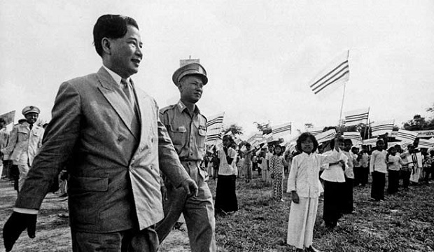 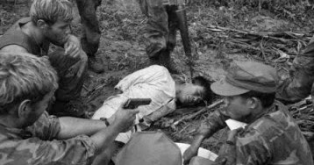

**Ngô Đình Diệm Tố cộng, diệt cộng**

**2) Ngọn lửa đấu tranh chống Mỹ - ngụy bùng cháy trong lòng thành phố Sài Gòn**

**a) Cuộc đấu tranh sôi động của các tầng lớp nhân dân Thành phố Sài Gòn.**

- 1956 hơn 70% người dân Sài Gòn bãi công.

- 5/1963 hàng ngàn nhà sư biểu tình tuyệt thực.

- 6/1963 hòa thượng Thích Quảng Đức tự thiêu kéo theo cuộc biểu tình của hơn 700.000 người.

- 9/1963 cảnh sát nã súng vào đòn biểu tình giết chết nữ sinh Quách Thị Trang.

- 3/1972 Phong trào đấu tranh của sinh viên, học sinh.

- Văn hóa: lập Ủy ban bảo vệ văn hóa dân tộc.

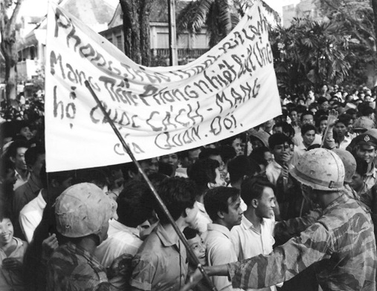 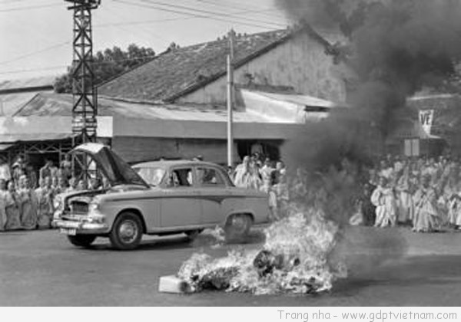

**Phong trào đấu tranh chống Mỹ - ngụy**

**b) Những anh hùng “tàng hình” và các chiến công thầm lặng**

- 1964 đánh chìm chiến hạm Card trên sông Sài Gòn, đánh bom cao ốc Brinh tiêu diệt 155 sĩ quan cao cấp.

- 1965 tấn công Sứ quán Mỹ tiêu diệt 217 tên Mỹ.

- 1966 đánh chìm chiến hạm Victory.

- 1965 đặt bom nhà hàng Metropole diệt 200 phi công Mỹ.

- 1972 đốt cháy kho bom thành Tuy Hạ.

- 1973 đốt cháy kho xăng dầu Nhà Bè.

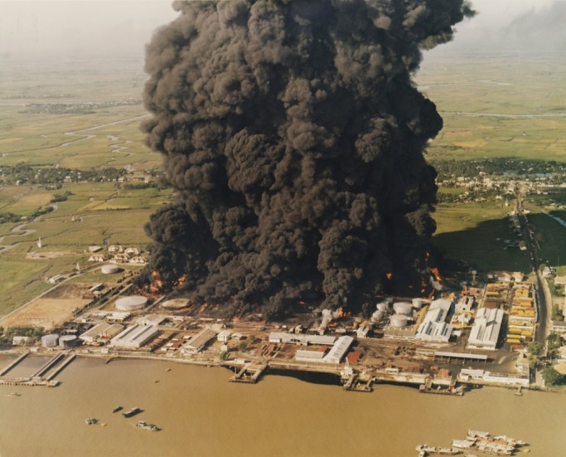

**Đốt kho xăng Nhà Bè 1973**

---------------------------------------------------------------------

**Chương VI**

**VIỆT NAM TỪ NĂM 1945 ĐẾN NĂM 1975**

**BÀI 28: (Tiết 1)**

**XÂY DỰNG CHỦ NGHĨA XÃ HỘI Ở MIỀN BẮC, ĐẤU TRANH CHỐNG ĐẾ QUỐC MỸ VÀ CHÍNH QUYỀN SÀI GÒN Ở MIỀN NAM (1954-1965)**

**I. Tình hình nước ta sau hiệp định Giơ-ne-vơ (1954)**

- Pháp rút khỏi Hà Nội và miền Bắc.

- Mỹ nhảy vào miền Nam dựng chính quyền tay sai Ngô Đình Diệm.

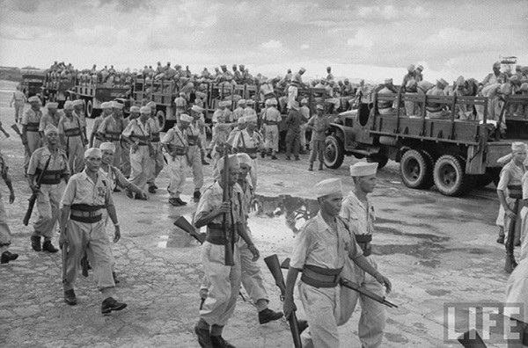 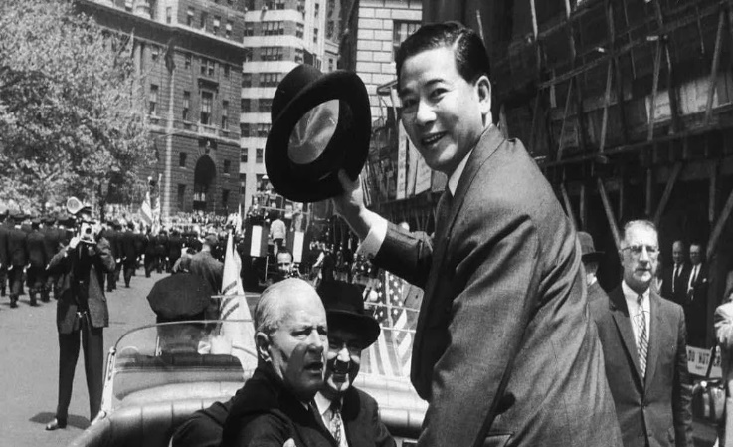

**Pháp rút khỏi Hà Nội Mỹ dựng chính quyền tay sai Ngô Đình Diệm**

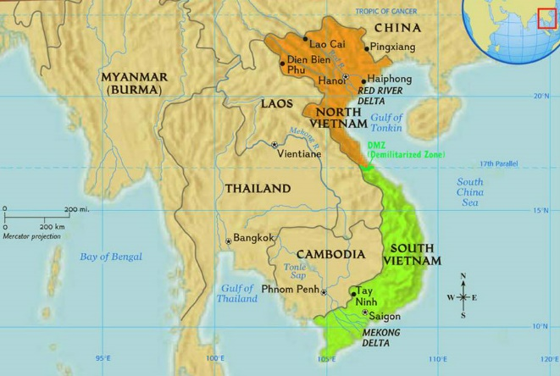

**Việt Nam bi chia cắt thành 2 miền Nam - Bắc**

**II. Miền bắc hoàn thành cải cách ruộng đất, khôi phục kinh tế, cải tạo quan hệ sản xuất (1954 – 1960) Học sinh tự đọc**

**B. BÀI TẬP HỌC SINH CẦN THỰC HIỆN**

**Câu 1:** **Nét nổi bật nhất về tình chính trị ở Việt Nam sau khi Hiệp định Giơ-ne-vơ về Đông Dương được kí kết là:**

A. Pháp rút quân khỏi miền Bắc trở về nước.

B. Miền Nam bầu cử và thành lập chính phủ.

C. Nhân dân hai miền tiến hành Tổng tuyển cử.

D. Đất nước bị chia cắt làm hai miền Nam - Bắc

**Câu 2: Sau Hiệp định Giơ-ne-vơ, Mỹ nhảy vào miền nam Việt Nam, dựng lên chính quyền tay sai do ai đứng đầu:**

A. Ngô Đình Diệm B. Nguyễn Khánh C. Dương Văn Minh D. Nguyễn Văn Thiệu

**Câu 3:** **Nhiệm vụ nào sau đây không phải là nhiệm vụ của cách mạng miền Bắc sau 1954?**

A. Tiếp tục thực hiện cách mạng dân tộc, dân chủ.

B. Khắc phục hậu quả chiến tranh, khôi phục kinh tế.

C. Tiến hành cách mạng xã hội chủ nghĩa.

D. Thực hiện nghĩa vụ hậu phương lớn.

**Câu 4:** **Cách mạng miền Nam sau kháng chiến chống Pháp (1954) chuyển sang hình thức đấu tranh nào?**

A. Đấu tranh chính trị chống Mỹ - Diệm.

B. Đấu tranh chính trị kết hợp với vũ trang.

C. Khởi nghĩa vũ trang ở vùng nông thôn.

D. Kết hợp đấu tranh vũ tảng với đấu tranh ngoại giao.

**Câu 5: Khi đã đứng được ở Miền Nam Việt Nam tập đoàn Ngô Đình Diệm mở chiến dịch nào?**

A. “Tố cộng”, “diệt cộng” trên toàn miền Nam.

B. “Đả thực”, “bài phong”, “diệt cộng” trên toàn miền Nam.

C. “Tiêu diệt cộng sản không thương tiếc” trên toàn miền Nam.

D. “Thà bắn lầm còn hơn bỏ sót” trên toàn miền Nam.

**Câu 6**: **Kẻ thù trực tiếp của nhân dân miền Nam sau hiệp định Giơnevơ năm 1954 về Đông Dương là:**

A. Đế quốc Mỹ. B. Thực dân Pháp.

C. Chính quyền tay sai Ngô Đình Diệm. D. Mỹ và chính quyền Ngô Đình Diệm.

**Câu 7**: **Đây là ai?**

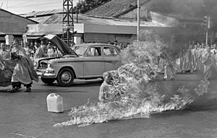

A. Hòa thượng Thích Quảng Đức. B. Lê Văn Tám.

C. Nguyễn Văn Trỗi. D. Quách Thị Trang.

**Câu 8: 3/1972 có phong trào đấu tranh của:**

A. Nông dân. B. Học sinh, sinh viên.

C. Công nhân. D. Tăng ni, phật tử.

**Câu 9**: **Những anh hùng tàng hình đánh chìm chiến hạm Card trên sông Sài Gòn năm nào?**

A. 1962 B. 1963 C. 1964 D. 1965

**Câu 10**: **Những anh hùng tàng hình đốt kho xăng Nhà Bè năm nào?**

A. 1970 B. 1971 C. 1972 D. 1973

**C. DẶN DÒ- HƯỚNG DẪN CỦA GIÁO VIÊN:**

Học sinh vào K12online xem bài giảng và làm bài tập tuần 28. Xem trước nội dung tuần 29.

* Mọi ý kiến thắc mắc cần giải đáp các em có thể trao đổi trực tiếp, liên hệ với giáo viên:

|  |  |  |  |
| --- | --- | --- | --- |
| Giáo viên | Lớp dạy | zalo | Email |
| Phạm Ngọc Thanh Phương | 9/2, 9/4, 9/6, 9/8, 9/10, 9/12 | 0383595492 | [phamngocthanhphuong1303@gmail.com](mailto:phamngocthanhphuong1303@gmail.com) |
| Đặng Thị  Kim Ngân | 9/1, 9/3, 9/5, 9/7, 9/9, 9/11, 9/13 | 0933607169 | [dangthikimngan281089@gmail.com](mailto:dangthikimngan281089@gmail.com) |